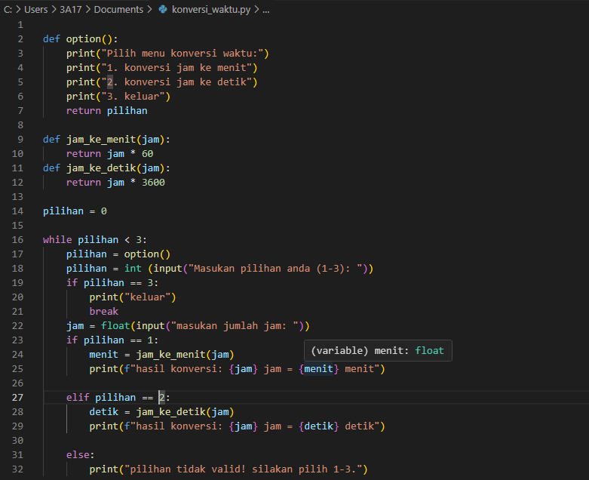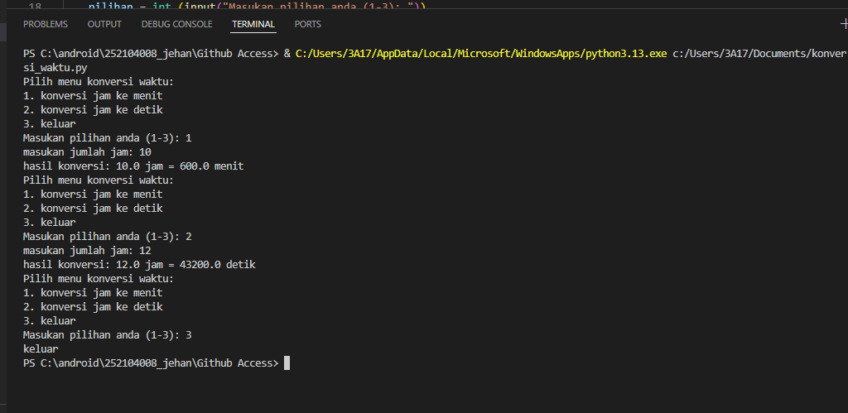
Nam: jihan umbu ndukka
Npm: 252104008
Prodi: teknologi informasi

